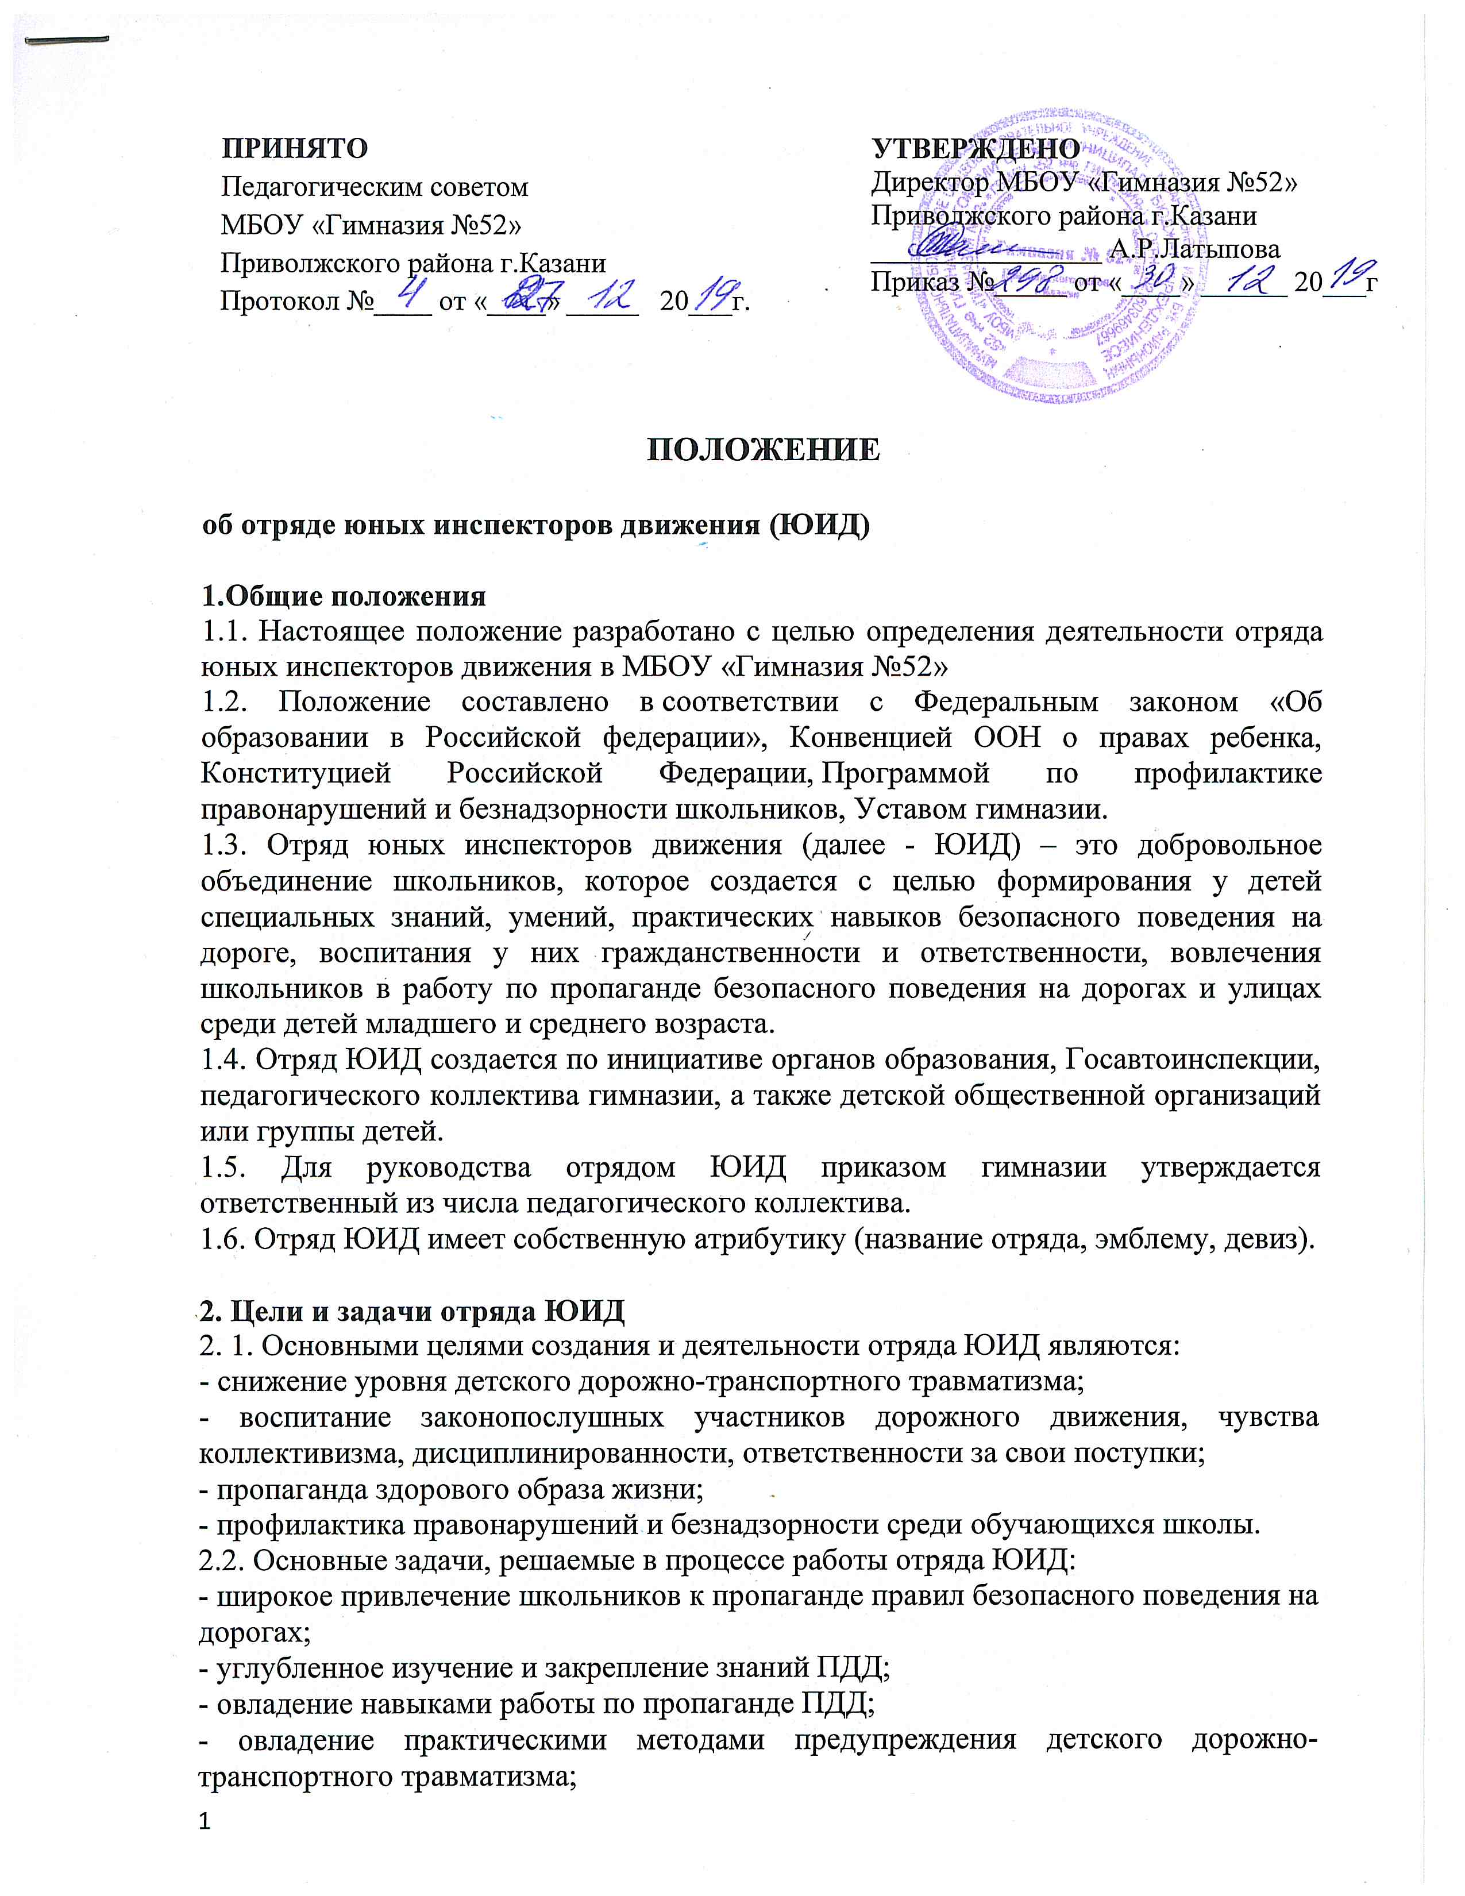- овладение практическими навыками оказания первой медицинской помощи пострадавшим в ДТП;
- овладение техническими знаниями по устройству и эксплуатации велосипеда.

3. Структура и организация отряда ЮИД
3.1. Членами отрядов ЮИД могут быть учащиеся в возрасте от 8 - 10 лет, изъявившие желание активно участвовать в работе отряда ЮИД.
3.2. Численность отряда – не менее 10 человек.
3.3. Повседневное руководство отрядом осуществляется командиром отряда. Руководитель отряда осуществляет педагогическое руководство отрядом.
3.4. Отряд ЮИД по причине небольшого количества учащихся не имеет четкого деления в структуре, он действует как коллектив, осуществляющий работу по направлениям.
3.5. Прием в члены отряда юных инспекторов движения производится на основе устного заявления на сборе отряда. Со всеми вновь принятыми проводятся занятия.
3.6. Основные направления деятельности отряда ЮИД:
- обучающая деятельность: организация и проведение занятий по изучению Правил дорожного движения в младших классах гимназии; организация разъяснительной работы по теме безопасности дорожного движения, проведение бесед; организация практических занятий по безопасности дорожного движения; по овладению практическими навыками оказания первой медицинской помощи.
- информационно-пропагандистская деятельность: организация разъяснительной работы – проведение бесед по ПДД; оформление уголков безопасности дорожного движения; выпуск стенгазет, молний, листовок, буклетов по безопасности дорожного движения.
- шефская деятельность: подготовка наглядных пособий для дошкольников, проведение занятий по ПДД с воспитанниками детских садов и младшими школьниками;
- патрульно-рейдовая деятельность: организация акций (патрулирования) в микрорайоне школы в целях предотвращения нарушений со стороны детей и подростков, водителей Правил дорожного движения.
- культурно-досуговая деятельность: создание агитбригад, проведение викторин, игр, соревнований, конкурсов, тематических линеек, акций, месячников по безопасности дорожного движения; организации среди школьников конкурсов рисунков по теме безопасности дорожного движения.

4. Права и обязанности членов ЮИД
4.1. Юный инспектор движения имеет право:
- участвовать в обсуждении всех вопросов, относящихся к деятельности отряда, и вносить соответствующие предложения;
- избирать и быть избранным в состав юных инспекторов движения;
- участвовать в смотрах и слетах ЮИД, конкурсах и соревнованиях, работе агитбригад и других культурно-массовых мероприятиях различного уровня;
- обращаться за помощью и консультацией по вопросам безопасности дорожного движения и общественного правопорядка в местные органы полиции и Госавтоинспекции;
